21 maja 2021 r.

Volkswagen Poznań włącza się w działania związane z Międzynarodowym Dniem Bioróżnorodności!

- Volkswagen Poznań aktywnie promuje bioróżnorodność
- Wśród działań nasadzenia drzew, promocja pszczelarstwa i zazielenianie nieużytków
- Aktywna rola wolontariatu pracowniczego

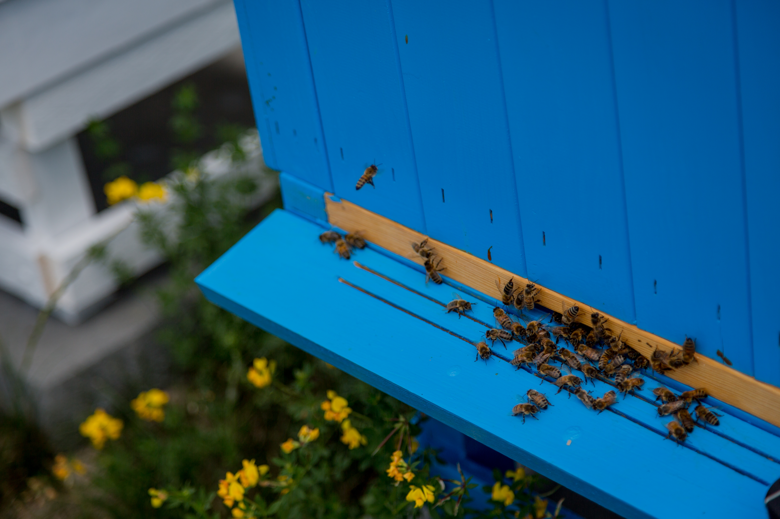
Poznań, Września 21 maja 2021 r. - 22 maja na całym świecie obchodzony jest Międzynarodowy Dzień Różnorodności Biologicznej. Los ludzkości jest ściśle związany z różnorodnością biologiczną. Jest ona niezbędna do zapewnienia ludzkości dobrobytu, zmniejszenia ubóstwa poprzez dostarczanie podstawowych dóbr i osiągnięcia zrównoważonego rozwoju. Różnorodność wpływa na poziom życia ludzi i łączy się z tym wszystkim, co stanowi o jego jakości. Jeśli zostaną zniszczone źródła biologiczne to Milenijne Cele Rozwoju, ustanowione przez ONZ, nie zostaną osiągnięte. Volkswagen Poznań, który jest członkiem partnerstwa na rzecz realizacji Celów Zrównoważonego Rozwoju – Agenda 2030, od lat prowadzi aktywne działania na rzecz promowania i implementacji bioróżnorodności biologicznej.

Międzynarodowym Dzień Różnorodności Biologicznej został ustanowiony w 1994 r. przez Zgromadzenie Ogólne Narodów Zjednoczonych w celu podniesienia wiedzy i uświadomienia wagi różnorodności biologicznej. Początkowo święto było obchodzone 29 grudnia, w rocznicę wejścia w życie Konwencji o ochronie różnorodności biologicznej. Aby ułatwić planowanie i organizację obchodów w wielu krajach, gdzie okres pomiędzy Świętami Bożego Narodzenia i Nowym Rokiem jest tradycyjnie wykorzystywany jako czas urlopów, w 2000 r. datę obchodów przesunięto na 22 maja - rocznicę konferencji w Nairobi, gdzie przyjęto uzgodniony tekst Konwencji.

„Volkswagen Poznań to firma odpowiedzialnie podchodząca do problemów ochrony środowiska i promowania bioróżnorodności. W naszych działaniach produkcyjnych, ale też środowiskowych i wolontariackich, dokładamy wszelkich starań, aby zminimalizować oddziaływanie na nasze naturalne otoczenie. Pracownicy Volkswagen Poznań są dumni ze swoich dotychczasowych osiągnięć w dziedzinie ochrony środowiska, a jednocześnie mają świadomość wyzwań, którym muszą sprostać w przyszłości” – mówi Dietmar Mnich, prezes zarządu Volkswagen Poznań.
Działania na rzecz różnorodności biologicznej są trwale wpisane w DNA Volkswagen Poznań. Świadczą o tym konkretne działania, podejmowane nie tylko z inicjatywy samej firmy, ale często będące również efektem wolontariatu pracowniczego. W ramach tych działań zazieleniane są systematycznie niezabudowane obszary znajdujące się na terenie fabryk w Poznaniu i we Wrześni. Warto zauważyć, że tylko we Wrześni taki niezabudowany obszar to blisko 100 ha. Na terenach tych sadzi się rodzime gatunki drzew i krzewów oraz utrzymuje się łąki kwietne. W ramach realizacji strategii zrównoważonego rozwoju, Volkswagen Poznań już od 2018 wspiera bioróżnorodność również poprzez opiekę nad 25 pszczelimi rodzinami. Ule znajdują się na terenie fabryki we Wrześni, a pozyskany w ten sposób miód dostępny jest w zakładowej kantynie. Dla zapewnienia pszczołom dobrych warunków, część terenów zielonych obsadzono krzewami lawendy.
Ponadto w ostatnich latach pracownicy Volkswagen Poznań posadzili w pobliżu fabryk w Poznaniu i we Wrześni blisko 50 000 drzew. W obu zakładach prowadzone są również działania edukacyjne w postaci wykładów, czy rozmów, popularyzujące wśród pracowników wiedzę na temat bioróżnorodności.

Działania na rzecz zrównoważonego rozwoju podjęte w Volkswagen Poznań obejmują także stosowanie nowoczesnych i przyjaznych środowisku technologii, racjonalne gospodarowanie surowcami, ograniczanie ilości emitowanych zanieczyszczeń i monitorowanie procesu produkcji oraz jego wpływu na środowisko. Do 2050 roku Volkswagen Poznań zamierza stać się przedsiębiorstwem neutralnym z punktu widzenia bilansu dwutlenku węgla. Dodatkowo spółka stawia sobie cele pośrednie, takie jak zmniejszenie zużycia energii i wody, emisji dwutlenku węgla i lotnych związków organicznych oraz redukcję ilości wytworzonych odpadów o 50% w przeliczeniu na każdy wyprodukowany samochód do 2025 roku. Troska i poczucie odpowiedzialności spółki za wpływ na środowisko naturalne przekładają się na konkretne działania. Od 2018 roku zakłady produkcyjne w Poznaniu i Swarzędzu, a od 2019 roku we Wrześni, są zasilane energią elektryczną pochodzącą ze źródeł odnawialnych.
Kontakt:
Patrycja Kasprzyk
Rzecznik Prasowy

Volkswagen Poznań Sp. z o.o.
Fabryka Samochodów Dostawczych i Komponentów
tel:. +48 696 443 929
Patrycja.Kasprzyk@vw-poznan.pl
O Volkswagen Poznań
Volkswagen Poznań to dziś największy producent samochodów w Polsce oraz największy pracodawca w Wielkopolsce zatrudniający w 4 zakładach zlokalizowanych w Poznaniu, Swarzędzu i we Wrześni 10 000 osób. W 2020 roku zakłady opuściło łącznie 207 610 samochodów dostawczych, modeli VW Caddy, VW Transporter, VW Crafter oraz samochodów marki MAN TGE, w tym także samochody elektryczne. Do Volkswagen Poznań należy także Odlewnia, która miniony rok zamknęła wynikiem 4,2 mln wyprodukowanych komponentów aluminiowych - głowic cylindrowych, obudów przekładni kierowniczych, elementów zawieszenia oraz obudów sprzęgła.

